广阳镇：人大代表在防汛、防疫及灾后重建中发挥作用

连日来，广阳镇人大组织人大代表积极投身防汛、防疫及灾后重建工作，切实保障人民群众生命财产安全，充分发挥人大职能作用。

为全力以赴做好防汛各项工作，广阳镇人大主席团组织人大代表积极参与防汛抗涝，以高度的责任心和快速的行动力坚守第一线，在风雨中保障人民群众生命财产安全。县人大代表、广阳镇人大主席杨毓民发动人大代表58人，动员人大代表回选区进网格，周密部署安排，与基层干部共同参与防汛各项工作，人大代表们切实发挥生活工作在基层的优势，分片逐村入户查看、走访贫困群众，了解防汛、防疫薄弱环节，督促及时整改，协调解决存在困难问题。代表们重点检查了河道、等防洪工程，实地走访了低洼地、农村道路、河道、危房和孤寡老人、五保户等弱势群体的房屋等，通过排查，拆除3处有安全隐患的脚手架及帐篷，对8座漫水桥设置好安全标志，排查孤寡老人房屋14座，查看易发生地质灾害的滑坡点1处，并及时帮助群众转移安置点。广阳镇人大组建应急救援队伍共1支12人，提前备好防汛应急救援物资并确保储备充足，密切关注突发汛情、险情、灾情，进一步压紧压实工作责任。开展全方位巡逻，排查安全隐患，确保迎战汛情万无一失，用切实行动为人民群众撑起“守护伞”。

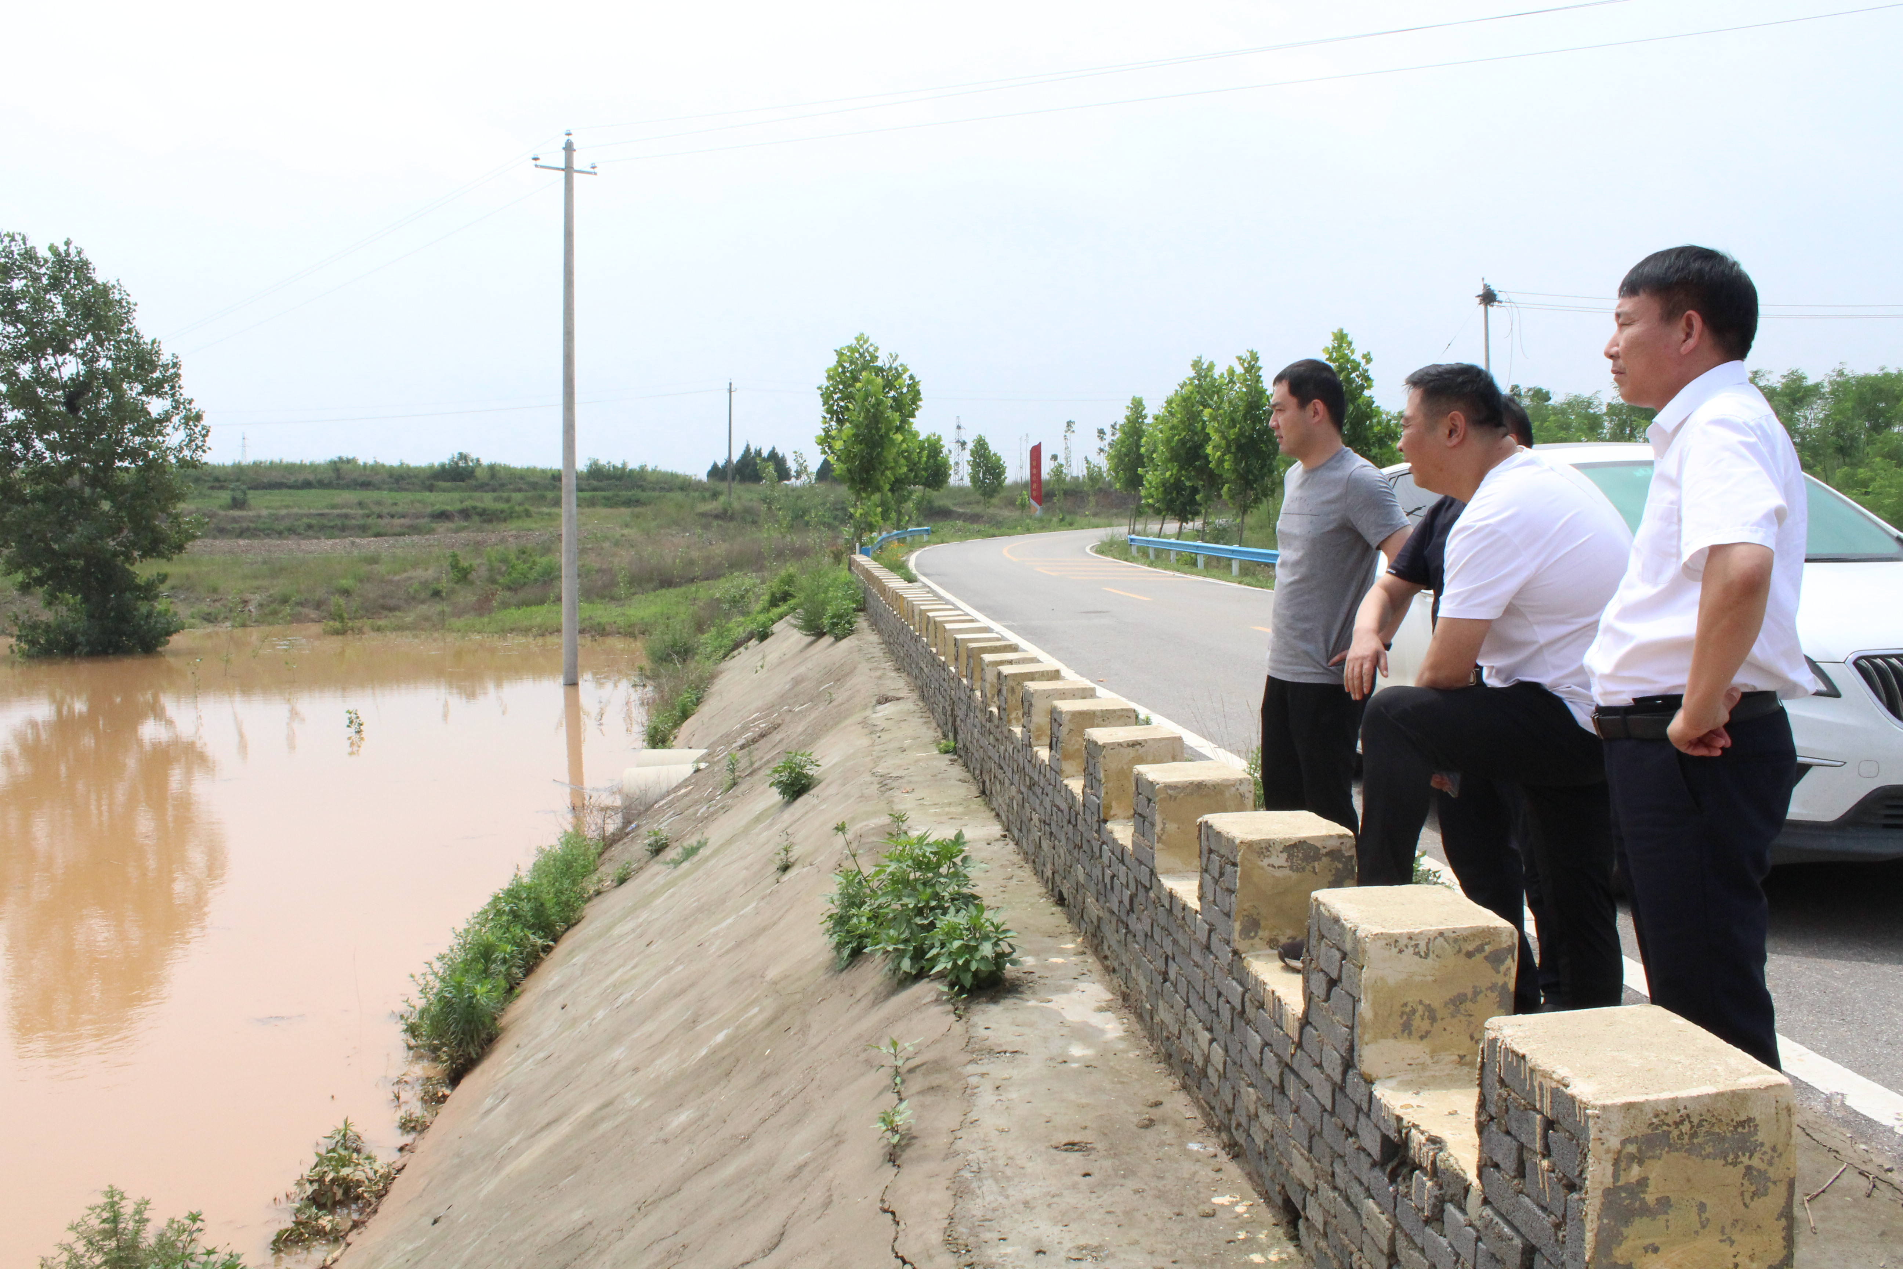疫情汛情叠加碰头，人民群众的安危冷暖更加牵动代表们的心。县人大代表、广阳镇人大主席杨毓民发动人大代表6人、村（社区）干部39人以及网格员等，联合组成纠察队，杨毓民任纠察队队长，严格督查防汛防疫各项措施的落实情况，认真指导隐患排查消险，推动全镇上下及时进入实战状态，全力打赢防汛、防疫这场硬仗。

广阳镇人大还积极响应号召，及时组织人大代表参加捐款，共计捐款3900元，代表们还积极参与到灾后重建工作中，坚持"以人为本"的指导理念，代表们进村入户，全面统计核查人员、房屋、农田设施等受灾情况；积极协调有关部门解决受灾群众亟需解决的生活困难，以实际行动彰显了“人大代表为人民、人民有难我先上”的使命担当和为民情怀。